源码健身Fitness移动Web站

首页&我的Day02今日任务概览
完成页面：首页 / 我的（静态布局 + 接口联调）
首页 我的
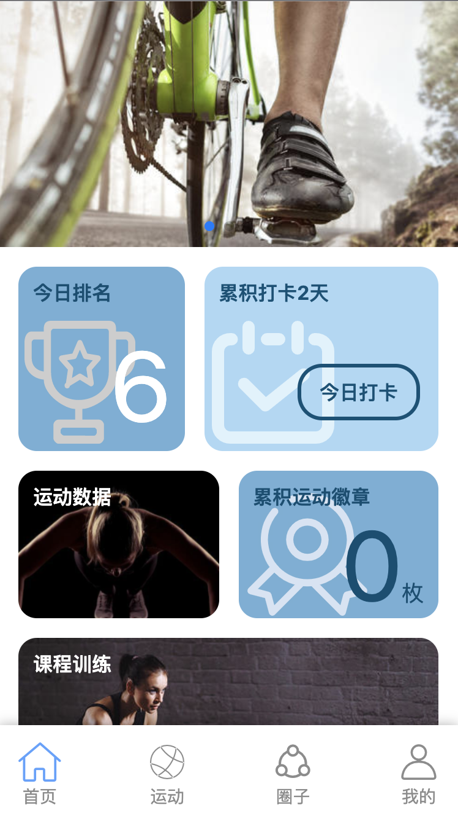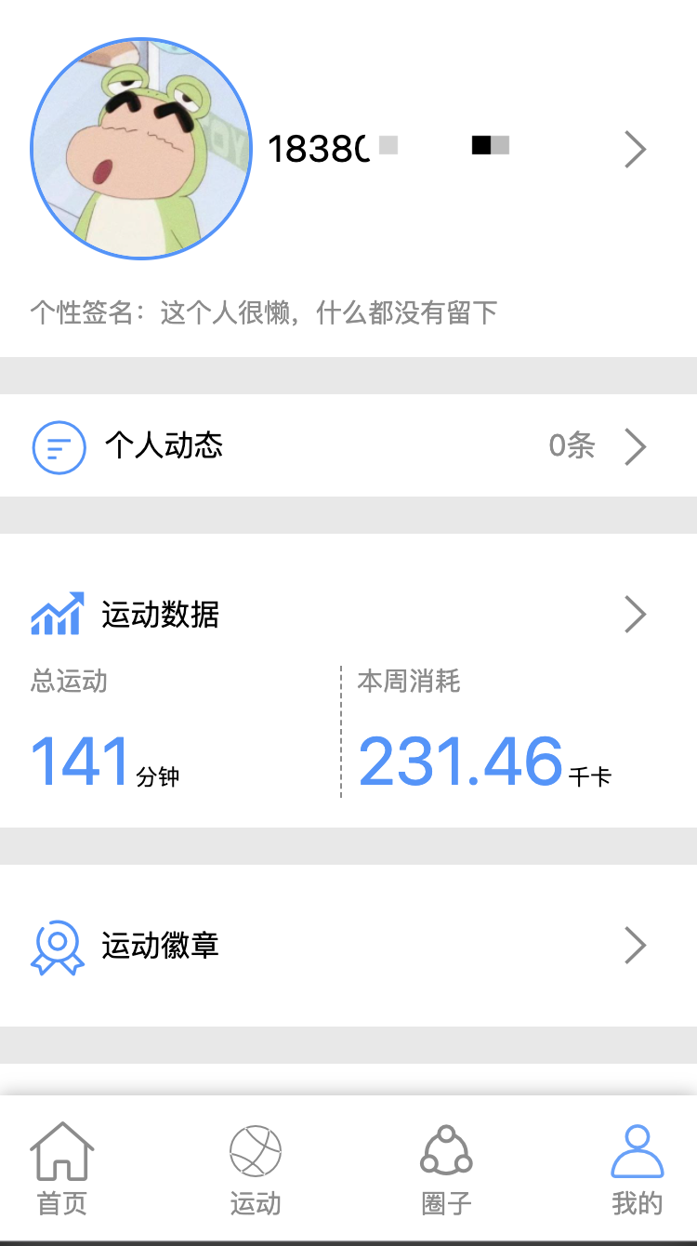

附：

设计稿地址：设计稿链接

修炼技术点
- 第三方轮播插件Swiper.js的使用
- Flex布局
- 使用JS动态渲染底部的Tab栏，Fixed布局
- 阿里IconFont（字体图标）的使用
- Ajax请求接口联调、PostMan的使用

首页开发

Swiper.js的使用
英文官网（最新版）：https://swiperjs.com/get-started/
Swiper中文网-在线演示：https://www.swiper.com.cn/demo/index.html
Swiper - GitHub：https://github.com/nolimits4web/swiper

使用它，依然按照一般引入第三方插件的步骤：
- 安装，引入CSS和JS（Installation）
- 添加HTML布局（Add Swiper HTML Layout）
- 添加Swiper容器的样式（Swiper CSS Style/Size）
- 在页面JS中初始化配置Swiper轮播功能（Initialize Swiper）

HTML：
<!-- 轮播区域 -->
<div class="swiper-container">
<div class="swiper-wrapper">
<!-- Slides -->
<div class="swiper-slide index-swiper1"></div>
<div class="swiper-slide index-swiper2"></div>
<div class="swiper-slide index-swiper3"></div>
</div>
<!-- If we need pagination -->
<div class="swiper-pagination"></div>
</div>

CSS：
/* 图片轮播 */
.swiper-container {
width: 100%;
height: 200px;
}
.index-swiper1 {
background-image: url(../image/index-swiper-bg1.jpg);
background-position: top center;
background-size: 500px;
}
.index-swiper2 {
...
}
.index-swiper3 {
...
}

JavaScript：
// 设置轮播 Swiper：Swiper API：https://swiperjs.com/api/#initialize
const swiper = new Swiper('.swiper-container', {
loop: true, // 允许图片循环
pagination: { // 显示轮播分页
el: '.swiper-pagination',
},
autoplay: true // 自动播放
});

入口区域使用Flex布局占比
如图效果，通过Flex布局设置子元素的flex占比，可以轻松实现：
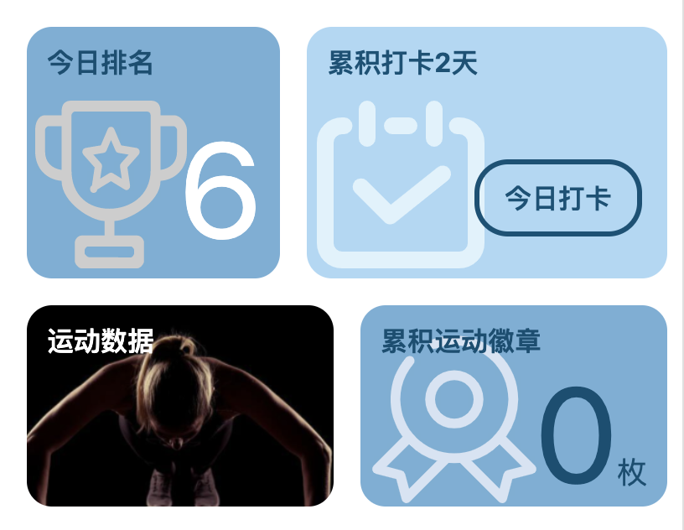

HTML：
<!-- 今日排名 & 累积打卡 -->
<div class="row-container">
<div class="row-card row-card-ranking mr16">
<p>今日排名</p>
<p id="rankCount" class="rank-count">--</p>
</div>
<div class="row-card row-card-sum">
<p>累积打卡<span id="punchSum">--</span>天</p>
<div id="checkBtn" class="checkbtn">--</div>
</div>
</div>

Less：
.row-container { /* 行容器 */
display: flex;
height: 150px;
}
.row-card {
...
}
.row-card-ranking { /* 今日排名 */
flex: 2;
...
}
.rank-count {
...
}
.row-card-sum { /* 累积打卡 */
flex: 3;
...
}

字体图标IconFont的使用
为何要使用字体图标？
- 传统方式下，一个图标对应一个图片文件，而使用字体图标，所有图标整合到1个字体文件中，大大减少了HTTP请求资源的次数；
- 位图的图标图片，在放大后会失真，没有办法1张图片应用于不同大小的图标上。而通过font-size设置字体大小没有这种限制，即便图标很大也不会占用多余的资源空间；
- 通过设置文字的color可以改变图标颜色（而使用确定的图片则不能），不过限制是必须是单色图标；

常见的字体图标方案有Iconfont、font-awesome、fontello等，目前最主流的是IconFont

IconFont官网：https://www.iconfont.cn/home/index

使用流程：
Step1：在Iconfont网站上搜图标
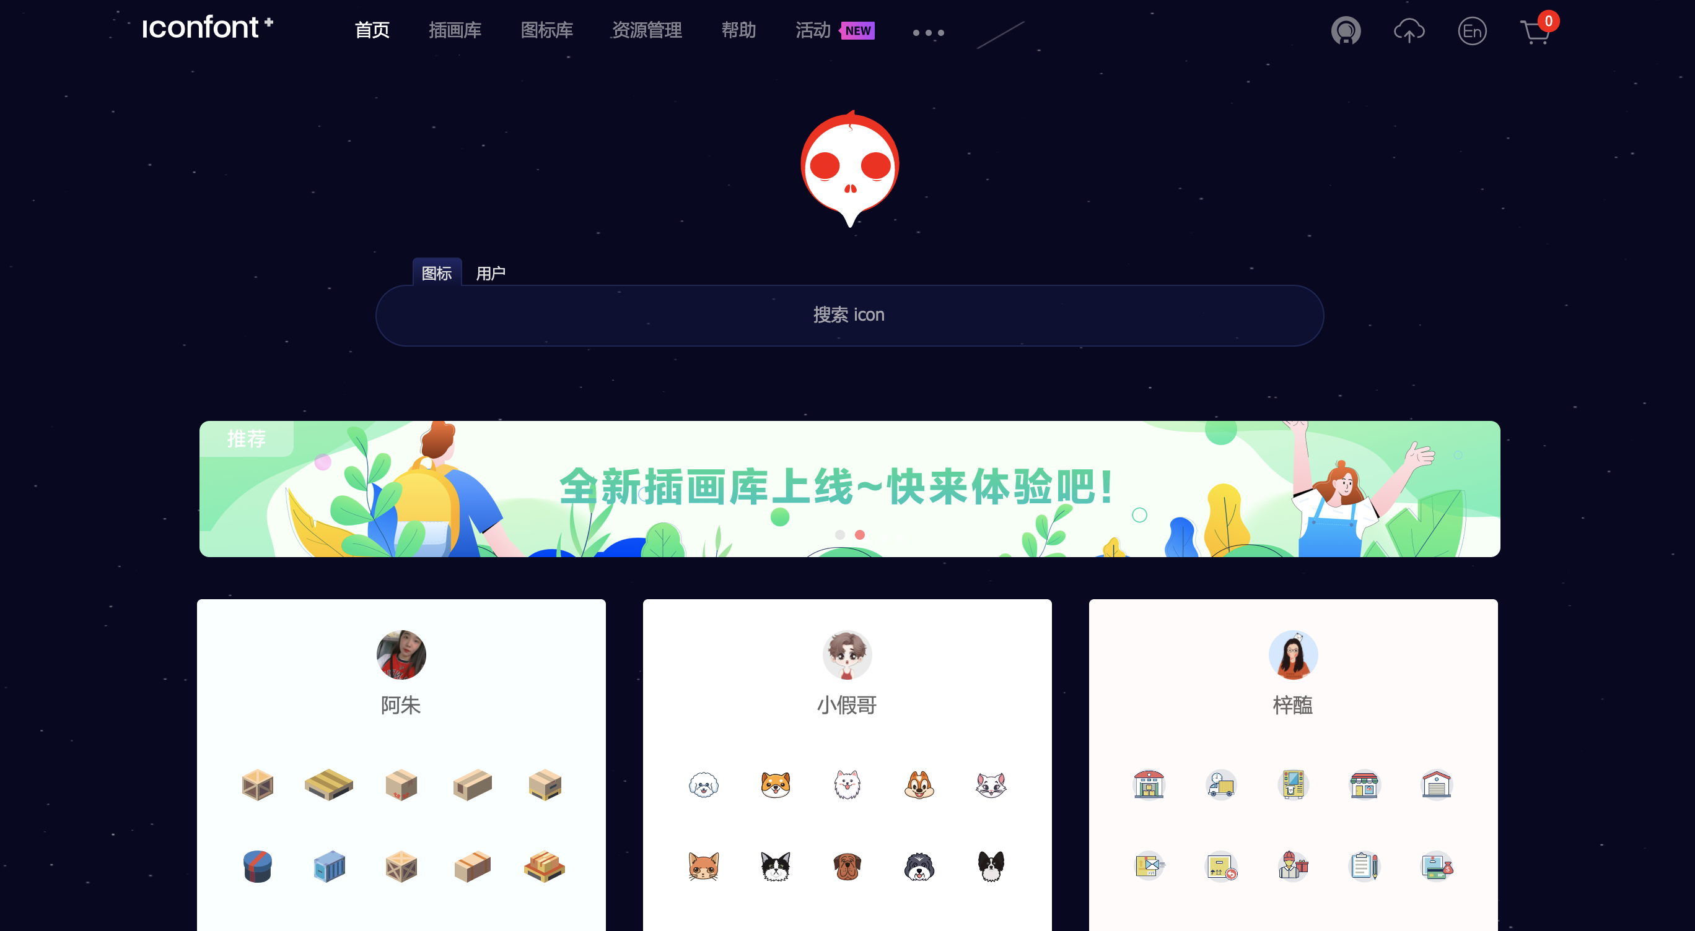
- 添加图标至项目库：
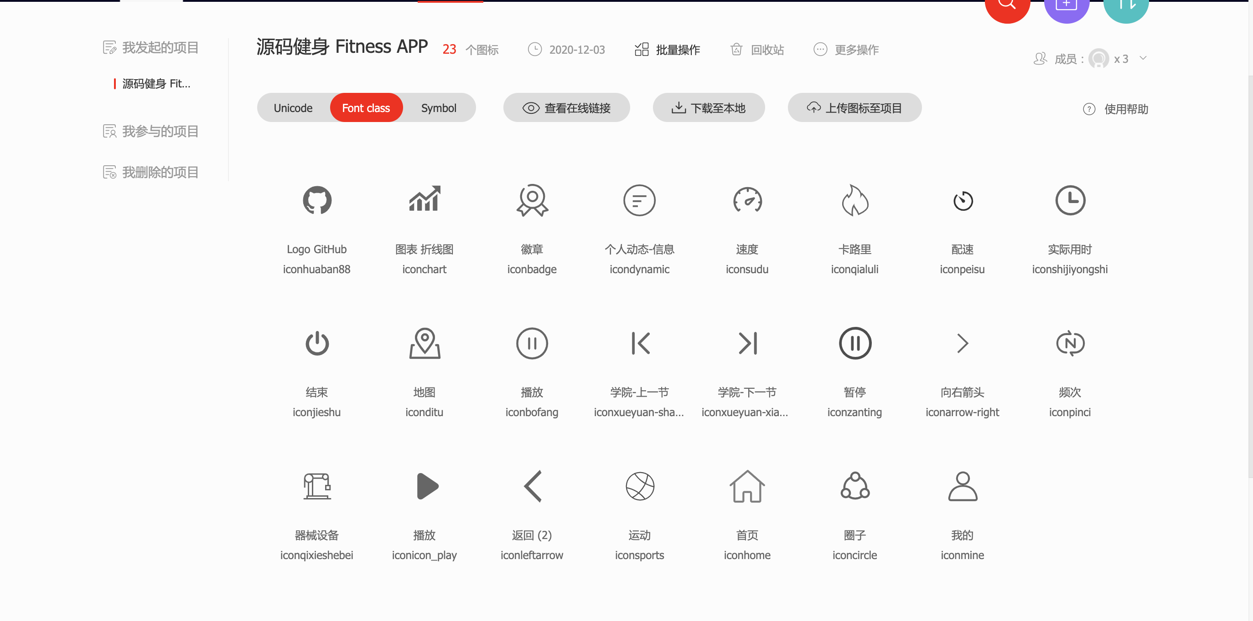
- 编辑图标，可以修改class的名字：
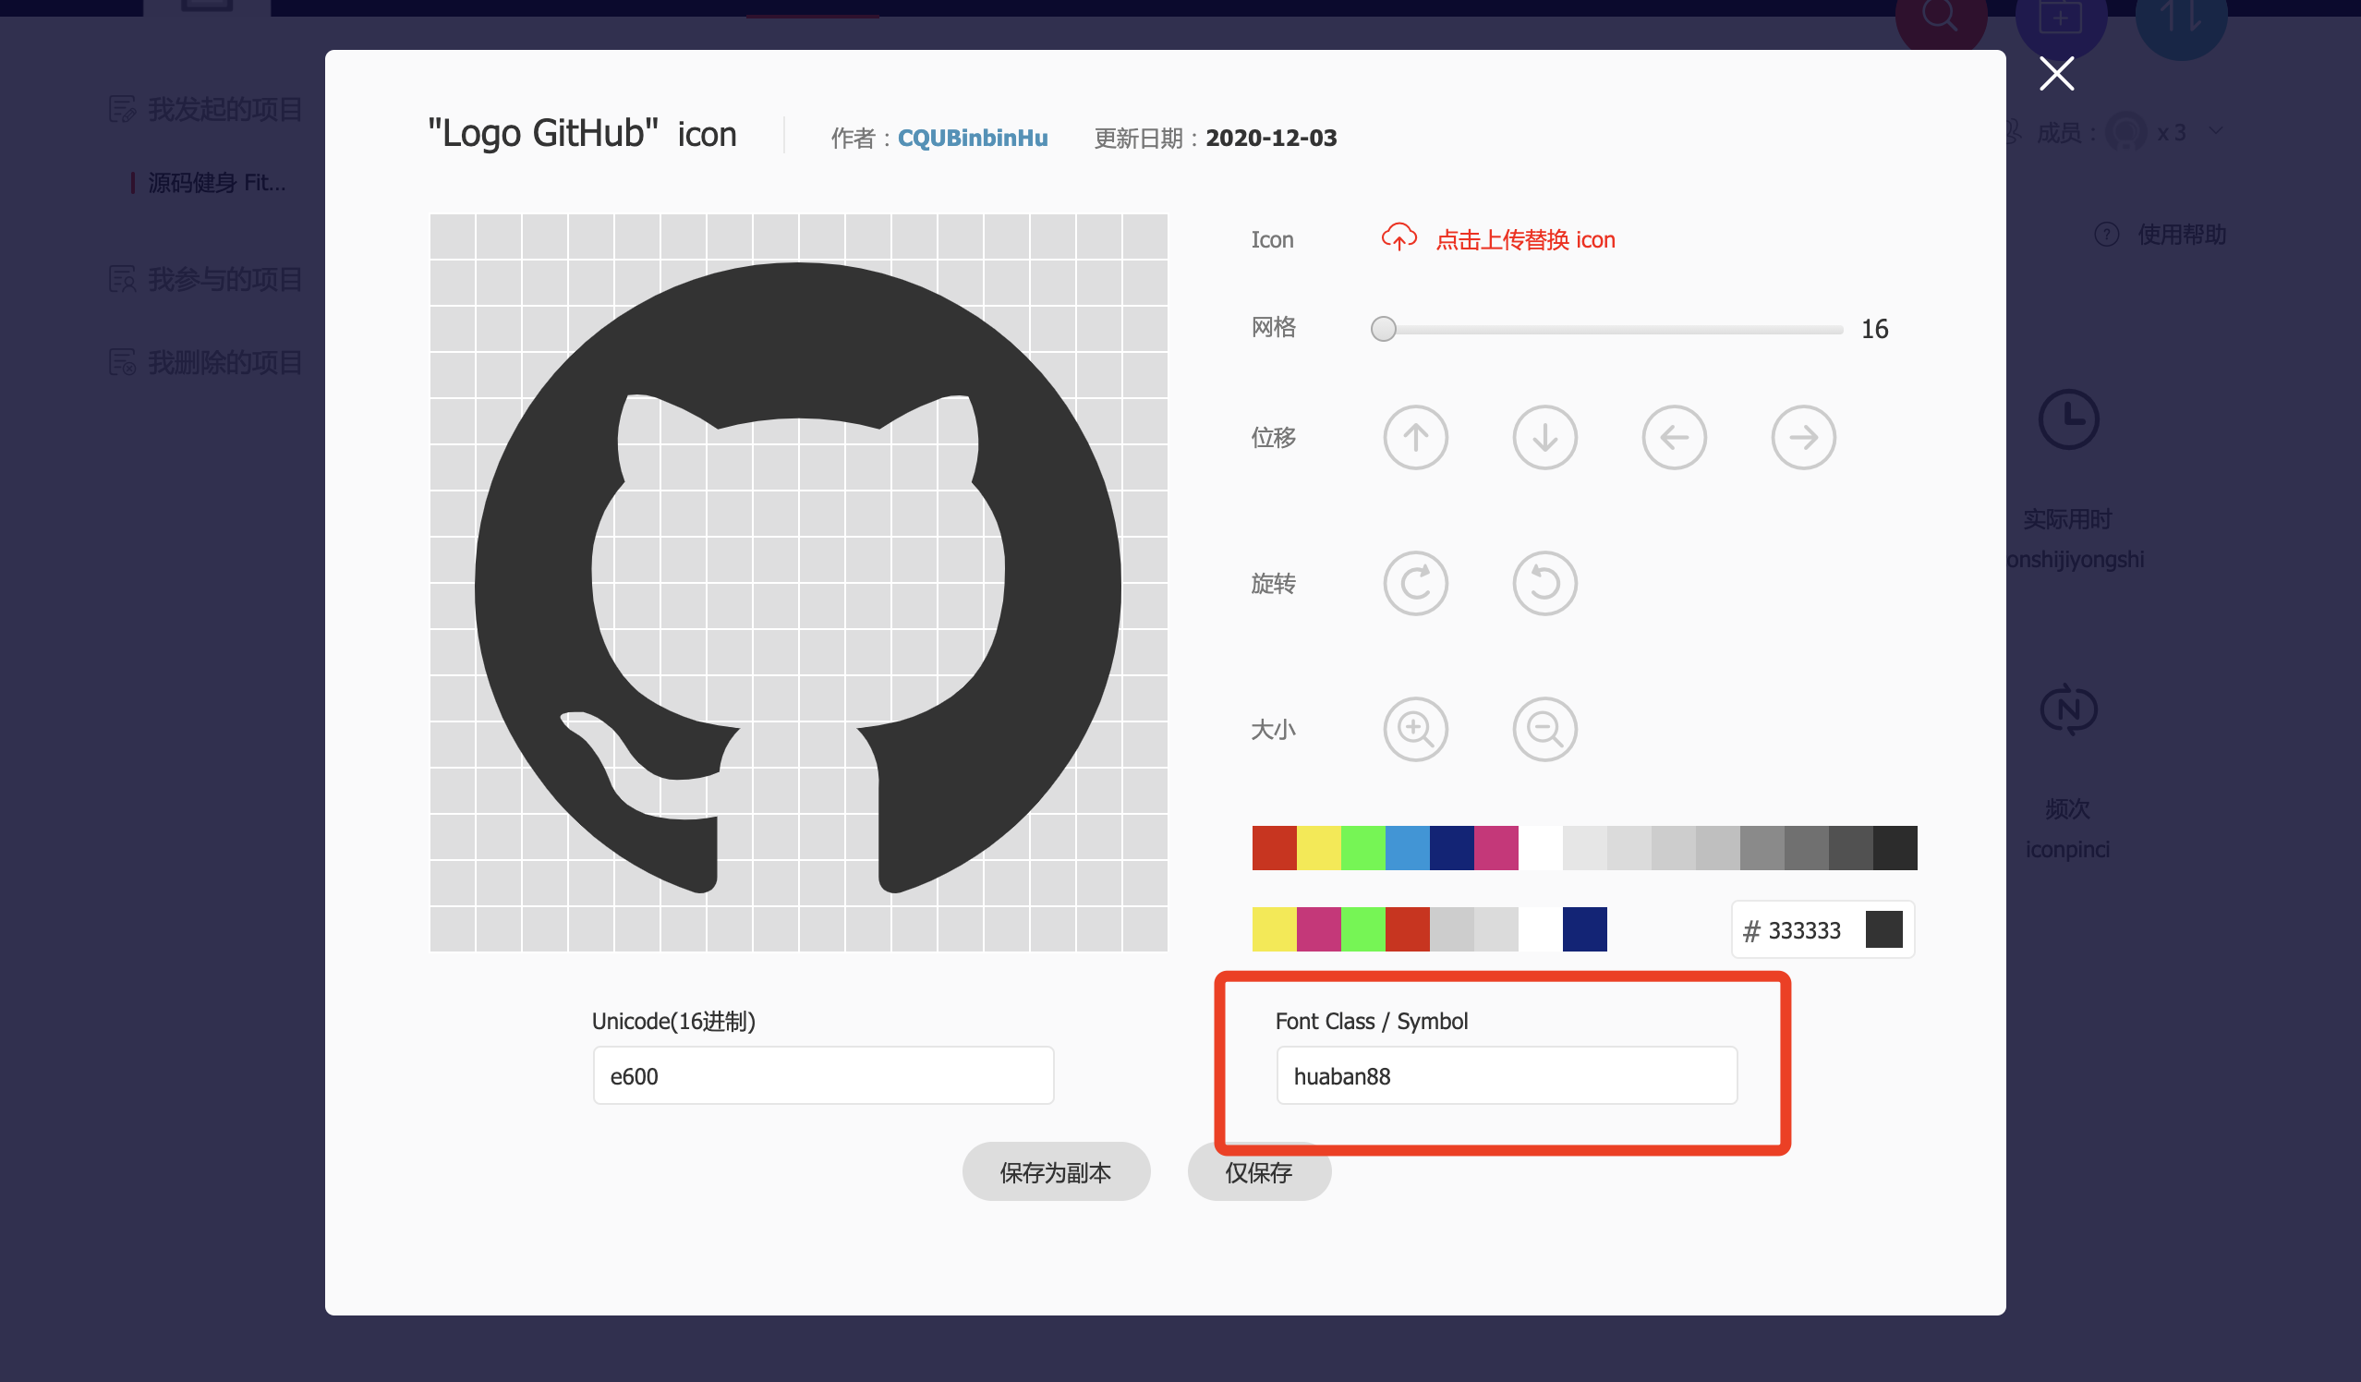
- 下载后使用

使用JS动态添加Tab导航栏
技术方案解析-关于Tab导航栏的实现，要考虑以下几方面：
- 使用Fixed布局固定到浏览器窗口底部，body加padding-bottom等高占位；
- 移动端用户使用手指操作，而PC端使用鼠标操作，所以移动端的可交互区域一定要较大；
- 使用字体图标Iconfont，方便地实现Tab页的选中/未选中状态；
- 封装成JS函数，CSS布局提为公共样式，便于复用；
- 通过函数传参，来区分页面；

JavaScript：
// 在页面的底部添加 Tab 导航栏
// currentTabType 可以是 'index' / 'sports' / 'circle' / 'mine'
function addTabs(currentTabType) {
const body = document.querySelector('body');

// 1.创建 Tabs 元素
const tabs = document.createElement('div');
// 2.为元素设置属性
tabs.setAttribute('class', 'tabs');

// 3.拼接 HTML 字符串
const toSetHTML =
'<a href="./index.html" class="tabs-tab"> \n' +
'<div><span class="iconfont iconhome tabs-icon' + (currentTabType === 'index' ? ' tabs-crt' : '') + '"></span></div>\n' +
'<p class="tabs-title">首页</p>\n' +
'</a>\n' +
'<a href="./sports/run.html" class="tabs-tab">\n' +
'<div><span class="iconfont iconsports tabs-icon' + (currentTabType === 'sports' ? ' tabs-crt' : '') + '"></span></div>\n' +
'<p class="tabs-title">运动</p>\n' +
'</a>\n' +
'<a href="./moments/moments.html" class="tabs-tab">\n' +
'<div><span class="iconfont iconcircle tabs-icon' + (currentTabType === 'circle' ? ' tabs-crt' : '') + '"></span></div>\n' +
'<p class="tabs-title">圈子</p>\n' +
'</a>\n' +
'<a href="./mine.html" class="tabs-tab">\n' +
'<div><span class="iconfont iconmine tabs-icon' + (currentTabType === 'mine' ? ' tabs-crt' : '') + '"></span></div>\n' +
'<p class="tabs-title">我的</p>\n' +
'</a>\n';

// 4.填充元素的 HTML 内容
tabs.innerHTML = toSetHTML;
// 5.将元素挂载至 body
body.appendChild(tabs);
}

window.utils = {
addTabs: addTabs
}

获取LocalStorage中的userId
要想获取首页的个人信息，前提是有userId来发请求。登录成功后会将用户数据存入LocalStorage中，其中就有各页面发请求要用的userId。
需要注意的是，如果用户在没有本地存储数据的情况下直接访问首页，那么需要让其跳转到登录页登录。

JavaScript：
const userData = JSON.parse(localStorage.getItem('user'));
if (!userData) { // 若无用户信息，则返回登录
location.href = './login.html';
}

const userId = userData.userId;

我的页面开发
技术点解析：
- 可复用的列表布局：Flex布局，justify-content：space-between;
- 设置默认的用户头像；
- IconFont的使用
- 退出登录：不仅仅要URL跳转，还要记得清空本地存储！

今日研发任务CheckList
- 首页：
  - 补全轮播图功能：自动滚动、循环滚动、分页器、背景图适配
  - 入口区域的Flex布局
  - 使用JS动态添加Tab栏
  - 获取userId并请求用户数据，回填到DOM
- 我的：
  - 设置默认的用户头像
  - IconFont的实践
  - 布局、请求数据与回填
  - 退出登录逻辑
- 预习weui

PS：使用Git进行代码版本控制，commit格式：git commit -m “feat: 完成注册页背景图适配”

今日小结
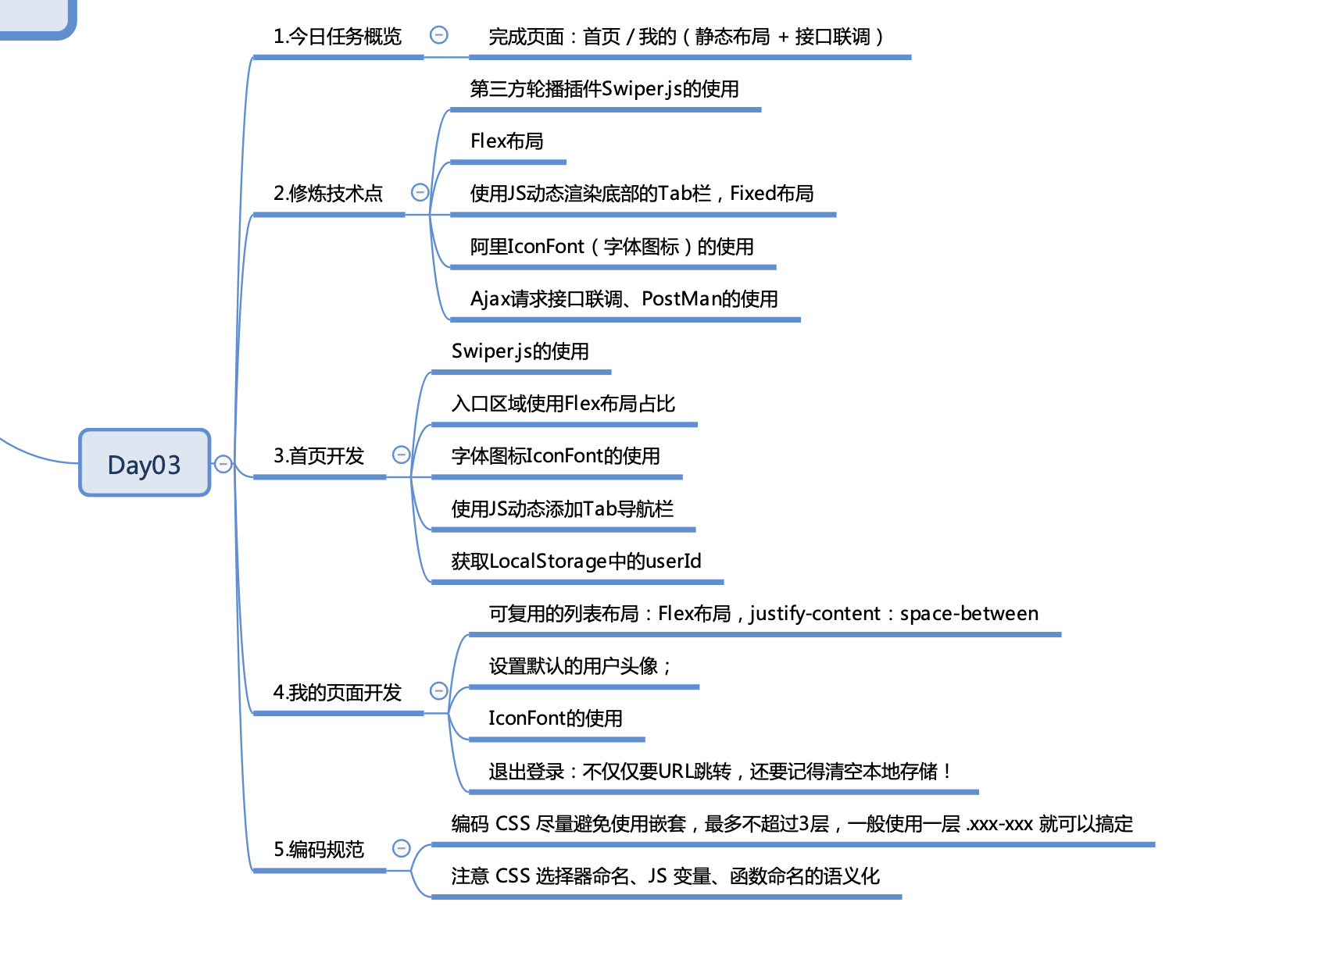

编码最佳实践
- 使用第三方库、或是比较不常用的API，可以注释API文档地址；
- 对于图标，优先使用字体图标技术，而不是一张张引图片
- 写CSS选择器，尽量减少层级嵌套，使用一层class已可以解决绝大多数场景；

编码意识
- 跨页间存储、通讯，考虑使用本地存储技术；
- 注意CSS选择器、JS变量、函数的命名

